Analízis modell kidolgozása

Objektum katalógus

Alagút
Speciális útszakasz, amely teljes hosszában védett a csapadéktól, így ott hó nem rakódhat le. Felette tud haladni másik út.
    - Híd
Speciális útszakasz, amely alatt tud haladni másik út, és az alatta lévő utat/útszakaszokat megvédi a havazástól, magára eshet csapadék ugyanúgy.
    - Útszakasz
Az úthálózat alapeleme, amelyen a járművek közlekednek. Felelőssége, hogy tárolja a rajta lévő hó és jég mennyiségét, valamint nyilvántartsa a rajta tartózkodó járműveket. Számon tartja saját járhatósági állapotát, illetve azt, hogy az autók áthaladása miatt mikor alakul ki rajta jégpáncél.
    - Útvonal
A járművek mozgásának tervét rögzítő egység. Felelőssége a célállomás felé vezető útszakaszok sorrendjének meghatározása és a jármű számára a következő úti cél megadása. Segít eldönteni, hogy az adott jármű merre haladjon tovább a kereszteződésekben.
    - Város
A játékvilág keretrendszere. Felelőssége az útszakaszok és a játékosok, és járművek összefogása.
    - Csapadék
Az út állapotáért felelős entitás. Kezeli a hóesést, a letaposást és a különböző takarítási folyamatokat (olvasztás, törés) .
    - Busz
A buszvezető játékosok által irányított jármű, amelynek célja hogy két végállomás között közlekedjen. Ha sikeresen elér egy végállomást pontot generál a játékosnak. Ha csúszós úton másik jármű (autó vagy busz) beleütközik akkor egy ideig mozgásképtelenné válik.
    - Autó
Jármű, ami egy otthon és egy munkahely között tud haladni a legrövidebb lehetséges módon. Ha minden út a két helyszín között járhatatlan, vagy ha a közlekedés során az út amin haladna, járhatatlanná válik, elakad. Ha egy szomszédos sáv mégis járhatóvá válik (a hókotró letakarítja), képes sávot váltani.
    - Hókotró
A takarító játékosok által irányított jármű. Felelőssége az útszakaszok megtisztítása a hótól és jégtől. A sikeresen megtisztított útszakaszokért pénzt kap a takarító játékos. Számon tartja a rá felszerelt hókotrófej típusát.
    - Söprőfej
Hókotrófej, a havat áthelyezi az eggyel jobbra lévő sávba. Ha az út egysávos, áthelyezi a havat az út szélére.
    - Hányófej
Hókotrófej, a havat a sávtól függetlenül az út jobb szélére söpri.
    - Jégtörőfej
Hókotrófej amely a jégből jégtörmeléket csinál.
    - Sószórófej
Hókotrófej, amely só szórásával olvasztja fel a havat és a jeget, illetve lassítja a hó újbóli lerakódását.
    - Sárkányfej
Hókotrófej, amely biokerozin égetésével azonnal elolvasztja a havat és a jégpáncélt.
    - Buszvezető Játékos
Feladata a buszok irányítása a végállomások között. Felelős a sikeres fordulók megtételéért, amivel pontokat generál.
    - Takarító Játékos
Feladata a hókotrók mozgatása és a kotrófejek menedzselése. Felelős az úthálózat tisztán tartásáért és a stratégiai vásárlásokért (új segédeszközök, üzemanyag).
    - Bolt
A bolt felelős az adott vásárlások futtatásáért. Itt lehet új hókotrókat venni, új fejeket venni az egyes hókotrókra, sót és biokerozint.
    - Hó
A hó viselkedéséért felelős objektum, itt van eltárolva a hó magassága, olvadási ideje és a maximum szintje. Ennek az objektumnak a feladata a hó letaposásának és eltakarításának kezelése és a magas hó állapotának megállapítása.
    - Jég
A jég viselkedéséért felelős objektum, itt van eltárolva a hó magassága, olvadási ideje és a maximum szintje. Ennek az objektumnak a feladata a jég feltörésének kezelése.

Statikus struktúra diagramok

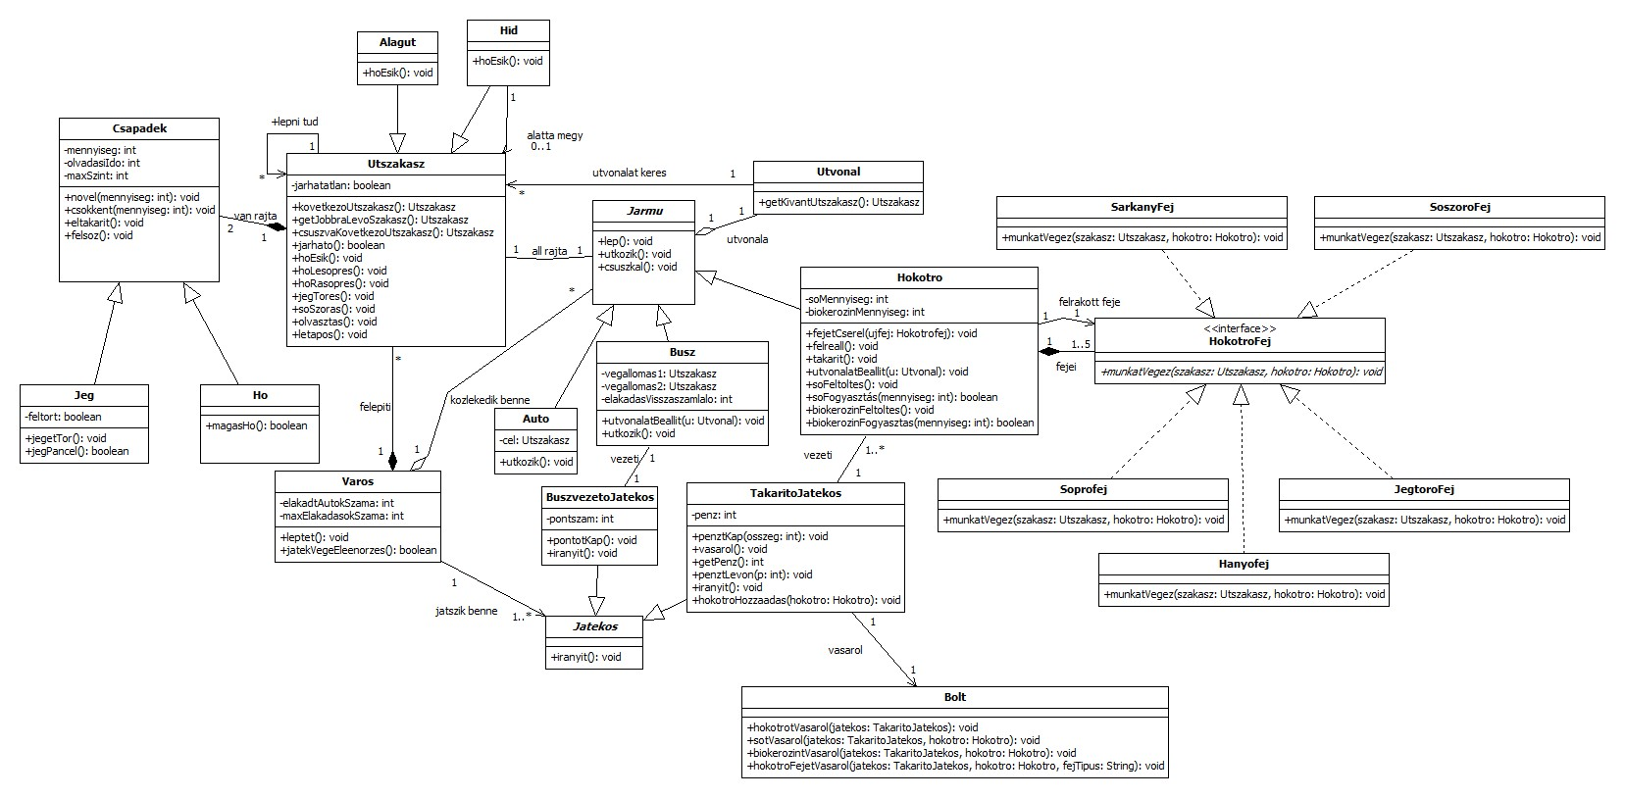

Osztályok leírása

Alagut

Felelősség
Olyan speciális útszakasz, amely teljes hosszában védett a csapadéktól, így ott hó nem rakódhat le.

Ősosztályok

Object → Utszakasz

Interfészek

Asszociációk

Attribútumok

Metódusok

void hoEsik(): A hónak a kezelését végző függvény, ez alagút esetén azt jelenti, hogy nem esik rá hó.

Auto
- Felelősség
Az Auto objektum felelős az autók tárolásáért, s azok kezeléséért.
- Ősosztályok
Object → Jarmu

- Interfészek
- Asszociációk
- Attribútumok
Utszakasz cel: Az az útszakasz ahova kell eljutnia az autónak.
- Metódusok
void utkozik(): Amikor két autó vagy egy busz és egy autó összeütközik, akkor az adott útszakaszokat ahol álltak autók le kell zárni

Bolt

Felelősség
Ez az osztály fogja kezelni a boltot, ahonnan a takarító játékosok a takarításból szerzett pénzből tudnak vásárolni hókotrókat és az azokhoz kapcsolódó segédeszközöket.

Ősosztályok
Object

Interfészek

Asszociációk

Attribútumok

Metódusok
void hokotrotVasarol(TakaritoJatekos jatekos): Hókotró vásárlást lebonyolító függvény.
void sotVasarol(TakaritoJatekos jatekos, Hokotro hokotro): Só vásárlást lebonyolító függvény.
void biokerozintVasarol(TakaritoJatekos jatekos, Hokotro hokotro): Biokerozin vásárlást lebonyolító függvény.
void hokotroFejetVasarol(TakaritoJatekos jatekos, Hokotro hokotro, String fejTipus): Hókotrófej vásárlást lebonyolító függvény.

Busz
- Felelősség
A Busz objektum felelős a buszok tárolásáért, s azok kezeléséért.
- Ősosztályok
Object → Jarmu

- Interfészek
- Asszociációk
vezeti: A busz ismeri, hogy melyik játékos vezeti.
- Attribútumok
Utszakasz vegallomas1: A busznak hova kell eljutnia.
Utszakasz vegallomas2: A busznak hova kell eljutnia.
int elakadasVisszaszamlalo: Ezzel tudjuk mérni, hogy az adott busz meddig volt elakadva.

- Metódusok
void utkozik(): Amikor két busz vagy egy busz és egy autó összeütközik, akkor mozgásképtelenné válik a busz, ezen állapot kezelésére szolgál a függvény.
void utvonalBeallit(Utvonal u): Ezzel a függvénnyel lehet megadni a busznak az útvonalát.

BuszvezetoJatekos

Felelősség
Ez az osztály a buszvezető játékosok tárolására alkalmas.

Ősosztályok
Object → Jatekos

Interfészek

Asszociációk
vezeti: A buszvezető játékos ismeri a buszt, amit vezet, ebből pontosan 1 darab van.

Attribútumok
int pontszam: A játékos által gyűjtött pontok száma a buszvezetésből.

Metódusok
void pontotKap(): Ha egy busz eljut a megfelelő célállomásba, akkor amely játékos vezette az adott buszt, pontot kap, ennek kezelésére alkalmas ez a függvény.
void iranyit(): Ezen függvény segítségével fogja tudni az egyes játékos irányítani a buszát.

Csapadek

Felelősség
A Csapadek objektum felelős az egyes útszakaszokon a csapadékok kezeléséért. El tudja tárolni, a hó illetve jég mennyiségét, s ezen felül még a az egyes akciókat, mint például amikor egy autó letapossa, vagy hókotró takarítja.

Ősosztályok
Object

Interfészek

Asszociációk

Attribútumok
int mennyiseg: Megadja, hogy az adott mezőn mennyi csapadék található.
int maxSzint: Megadja, hogy az adott mezőn mennyi csapadék található.
int olvadasIdo: Számon tartja, hogy egy felsózott útszakasz mennyi ideje olvad.

Metódusok
void novel(int mennyiseg): Az adott mennyiséggel növeli a hónak a mennyiségét az adott mezőn.
void csokkent(int mennyiseg):
void eltakarit(): Ha egy hókotró takarítja a mezőt, akkor a csapadék mennyisége csökken.
void felsoz(): az út felsózására alkalmas függvény

Hanyofej

Felelősség
Ez az osztály valósítja meg a hányófejjel való takarítást.

Ősosztályok
Object

Interfészek
A Hanyofej osztály megvalósítja a HokotroFej interfészt.

Asszociációk

Attribútumok

Metódusok
void munkatVegez(Utszakasz: szakasz, Hokotro: hokotro): Eltünteti az útszakaszról a havat, amennyiben azon hó van.

Hid

Felelősség
Olyan speciális útszakasz, amely lehetővé teszi, hogy alatta egy másik út haladjon át. A híd felületére esik a hó, de az alatta lévő útszakaszt megvédi a havazástól. Ha egy hókotró letolja a hídról a havat az eltűnik.

Ősosztályok
Object → Utszakasz

Interfészek

Asszociációk
alatta megy: Minden egyes hídszakasz letárolja, hogy mely útszakasz megy alatta (ha megy alatta).

Attribútumok

Metódusok
void hoEsik(): A hónak a kezelését végző függvény, az alatta lévő útszakasznál blokkolja a hóesést, a felszíne pedig sima útszakaszként viselkedik.

Ho
- Felelősség
Ez az osztály felelős a hó viselkedésének megvalósításáért, itt van eltárolva a hó magassága, olvadási ideje és a maximum szintje. Ebben az osztályban található letaposását és eltakarítását kezelő függvények és a magas hó állapotát megállapító függvény.
- Ősosztályok
Object → Csapadék
- Interfészek
-
- Asszociációk
-
- Attribútumok
-
- Metódusok
boolean magasHo(): igazat ad vissza, ha a hó a mennyisége alapján magas hónak számít-e, tehát ha az autók elakadnak benne. Különben hamisat ad vissza.

Hokotro

Felelősség
Az utakon közlekedő olyan jármű, amely az alatta/mellette lévő útszakasz hóállapotát meg tudja változtatni. Ez tárolja el, hogy a hókotrón milyen fej van éppen. Ez az osztály fogja értesíteni az útszakaszt, hogy változott a hó állapota.

Ősosztályok
Object → Jarmu

Interfészek

Asszociációk
fejei: A hókotró eltárolja, hogy milyen fejeket lehet rá felrakni.
felrakott feje: Milyen hókotrófejjel rendelkezik az adott hókotró.
vezeti: A hókotró ismeri, hogy melyik játékos vezeti.

Attribútumok
int soMennyiseg: Itt tárolja a hókotró, hogy mennyi sója van.
int bioKerozinmennyiseg: Itt tárolja a hókotró, hogy mennyi biokerozinja van.

Metódusok
void fejetCserel(Hokotrofej ujfej): Ezzel a függvénnyel lehet cserélni a hókotró fejét.
void utvonalBeallit(Utvonal u): Ezzel a függvénnyel lehet megadni a hókotró útvonalát.
void takarit(): Az egyes útszakaszok (amelyen a hókotró áll) takarításáért felelős függvény.
void felreall(): A hókotró ha kifogy a nyersanyaga az adott fejben, akkor félre kell állnia.
void soFeltoltes(): A hókotró sóját feltöltő függvény,az adott játékos pénzéből levesz.
boolean soFogyasztas(int mennyiseg): A hókotró sófogyasztását kezelő függvény.
void biokerozinFeltoltes(): A hókotró biokerozinját feltöltő függvény,az adott játékos pénzéből levesz.
boolean biokerozinFogyasztas(int mennyiseg): A hókotró biokerozin fogyasztását kezelő függvény.

    - HokotroFej

Felelősség
Ez az interfész a hókotrófejek jellemzésére való.

Ősosztályok

Asszociációk

Metódusok
void munkatVegez(Utszakasz: szakasz, Hokotro: hokotro): Az egyes hókotrófejek takarítási mechanizmusát írja meg, amely mindenki aki megvalósítja eme interfészt megírja magának.

Jarmu

Felelősség
Az absztrakt Jarmu osztály felel az összes jármű általános mozgásáért, helyének tárolásáért, az útvonalának tárolásáért. Itt van kezelve az ütközés is.

Ősosztályok

Interfészek

Asszociációk
áll rajta: A jármű ismeri az útszakaszt akin áll.
útvonala: A jármű eltárolja az útvonalát.

Attribútumok

Metódusok
void lep(): A következő útszakaszra lépteti a járművet, amelyet az Utvonal osztály segítségével határoz meg.
void utkozik(): A járművek ütközését kezeli, egyes járműveknél más lesz az implementáció.
void csuszkal(): A járművek megcsúszását kezeli.

Jatekos

Felelősség
Absztrakt osztály, ez valósít meg egy játékosokat. A 2 féle játékos ebből az osztályból származik le.

Ősosztályok
Object

Interfészek

Asszociációk

Attribútumok

Metódusok
abstract void iranyit(): Ezen függvény segítségével fogja tudni az egyes játékos irányítani a járművét.

Jeg
- Felelősség
Ez az osztály felelős a jég viselkedésének megvalósításáért, itt van eltárolva a jég mennyisége, olvadási ideje és a maximum szintje. Ebben az osztályban található a jég feltörését kezelő függvény.
- Ősosztályok
Csapadék
- Interfészek
-
- Asszociációk
-
- Attribútumok
boolean feltort: igaz értékkel jelzi, hogy a jég állapota feltört-e, hamis hogyha nem.
- Metódusok
void jegetTor(): a jég feltörését kezelő függvény, tehát a jég mennyiségét lenullázza, viszont az útszakaszon lévő hó mennyiségét növeli, mert a feltört jég hóként viselkedik.
boolean jegPancel(): meghatározza hogy elég jég van-e az adott útszakaszon ahhoz, hogy jégpáncélnak lehessen minősíteni

Jegtorofej

Felelősség
Ez az osztály valósítja meg a jégtörőfejjel való takarítást.

Ősosztályok
Object

Interfészek
A Jegtorofej osztály megvalósítja a HokotroFej interfészt.

Asszociációk

Attribútumok

Metódusok
void munkatVegez(Utszakasz: szakasz, Hokotro: hokotro): Ha az útszakaszon jég van, akkor feltört jég állapotba viszi az útszakasz csapadékát.

Sarkanyfej

Felelősség
Ez az osztály valósítja meg a sárkányfejjel való takarítást.

Ősosztályok
Object

Interfészek
A Sarkanyfel osztály megvalósítja a HokotroFej interfészt.

Asszociációk

Attribútumok

Metódusok
void munkatVegez(Utszakasz: szakasz, Hokotro: hokotro): Minden havat és jeget eltüntet arról az útszakaszról, amin a hókotrója áll.

Soprofej

Felelősség
Ez az osztály valósítja meg a söprőfejjel való takarítást.

Ősosztályok
Object

Interfészek
A Soprofej osztály megvalósítja a HokotroFej interfészt.

Asszociációk

Attribútumok

Metódusok
void munkatVegez(Utszakasz: szakasz, Hokotro: hokotro): A hókotrótól jobbra lévő útszakaszra söpri a havat, ha nincs tőle jobbra útszakasz akkor eltünteti.

Soszorofej

Felelősség
Ez az osztály valósítja meg a sószórófejjel való takarítást.

Ősosztályok
Object

Interfészek
A Soszorofej osztály megvalósítja a HokotroFej interfészt.

Asszociációk

Attribútumok

Metódusok
void munkatVegez(Utszakasz: szakasz, Hokotro: hokotro): Sót szór az útszakszra, amin éppen van a hókotrója, ezzel feltört jéggé változtatja az útszakasz csapadékát.

TakaritoJatekos

Felelősség
Ez az osztály a hókotrókat vezető, és üzemeltető játékosok tárolására alkalmas.

Ősosztályok
Object -> Jatekos

Interfészek

Asszociációk
vezeti: A takarító játékos ismeri a hókotrókat, amiket irányít és üzemeltet.
vásárol: A takarító játékos kapcsolatban áll a Bolt osztállyal, ahol lehet venni hókotrókat és a hozzájuk kapcsolódó segédeszközöket.

Attribútumok
int penz: A takarító játékos által az utak takarításából összegyűjtött pénz (ezzel képes hókotrókat, segédeszközöket venni).

Metódusok
void penztKap(int osszeg): A játékos ezzel a metódussal kap pénzt, letakarított sávokért.
void vasarol(): Ezzel a függvénnyel lehet véghezvinni a boltból való vásárlásokat (legyen az hókotró vagy segédeszköz). Természetesen csak akkor fog végbemenni egy vásárlás, ha van elegendő pénz rá.
int getPenz(): a penz attribútum getter függvénye
void penztLevon(): levonja a megadott mennyiségű pénzt a játékostól
void iranyit(): Ezen függvény segítségével fogja tudni az egyes játékos irányítani a hókotróját.
void hokotroHozzaadas(Hokotro hokotro): Hozzáadja az új hókotróját a hókotróit tároló listához.

Utszakasz

Felelősség
A Utszakasz objektumokból épül fel a város, egy gráf reprezentálja amin a csúcspontokat az Utszakasz objektumok képzik, az élek pedig megmutatják, hogy melyik Utszakasz objektumból melyikekbe lehet közvetlen átmenni. Ezen kívül az Utszakasz tárolja, hogy milyen típusú (és mennyiségű) csapadék van rajta.

Ősosztályok

Object

Interfészek

Asszociációk
lépni tud: Az adott útszakasz ismeri azon útszakaszokat, amerre lehet lépni esetlegesen.
áll rajta: Az adott útszakasz ismeri a járművet aki rajta áll.
van rajta: Az útszakasz eltárolja a rajta lévő csapadék állapotát.

Attribútumok

boolean jarhatatlan: Nem lehet rajta járni, mert összecsúszott 2 autó,vagy a hómennyiség elérte a bizonyos határt.

Metódusok
void hoEsik(): A hónak az esését kezelő függvény.
Utszakasz kovetkezoUtszakasz(): Visszaadja, hogy mely útszakaszra lehet továbblépni.
Utszakasz getJobbraLevoSzakasz(): Visszaadja, az adott útszakasztól jobbra lévőt (ha van)
Utszakasz csuszvaKovetkezoUtszakasz(): Meghatározza, hogy csúszás után az adott jármű melyik mezőre csúszik
boolean jarhato(): Megnézi a csapadék állapotát, és hogy van-e kocsi, és visszaadja, hogy rá lehet e lépni az adott útszakaszra.
void hoLesopres(): az útszakszon a söprőfejjel vagy hányófejjel való takarítás azon részét kezeli, ahogyan a fej a havat lesöpri és ezzel eltünteti az útszakaszról.
void hoRasopres(): az útszakszon a söprőfejjel való takarítás azon részét kezeli, ahogyan az útszakszra rásöpri a havat.
void jegTores(): az útszakszon a jégtörőfejjel való takarítást kezeli.
void soSzoras(): az útszakszon a sószórófejjel való takarítást kezeli.
void olvasztas(): az útszakszon a sárkányfejjel való takarítást kezeli.
void letapos(): az útszakaszon haladó jármű áthaladásakor hívódik meg, és a hó letaposását kezeli. Ez azt jelenti, hogy a hó mennyiségét csökkenti, és a jég mennyiségét növeli.

Utvonal

Felelősség
Ez az osztály kezeli az egyes járművek haladásának az útvonalát. Eltárolja, hogy hova megy a jármű, és ennek megfelelően keres egy lehetséges útvonalat, amit a jármű le tud kérdezni tőle, hogy melyik útszakaszon folytassa az útját.

Ősosztályok
Object

Interfészek

Asszociációk
útvonalat keres: Az osztály kapcsolatban áll az Utszakasz osztállyal, ezeken keresi a haladási útvonalat.

Attribútumok

Metódusok
Utszakasz getKivantUtszakasz(): Visszaadja az útszakaszt a célállomás felé.

Varos

Felelősség
A Varos osztály intézi a hó esését, ez tartja számon az autókat és ez indítja el őket az otthonokról a munkahelyekre. Ez az osztály kezeli a játék állását is, ellenőrzi, hogy vége van-e a játéknak, ami az elakadt autók számán múlik.

Ősosztályok
Object

Interfészek

Asszociációk
játszik benne: A város ismeri a játékosokat, akik játsszák a játékot.
felépíti: A város eltárolja az útszakaszokat, amelyből épül.
közlekedik benne: A város eltárolja a járműveket amelyek közlekednek az útszakaszokon.

Attribútumok
int elakadtAutokSzama: A játékban éppen azon autók száma, amelyek el vannak akadva.
int maxElakadasokSzama: Az a szám, amit ha elér az elakadtAutokSzama akkor vége van a játéknak.

Metódusok
void leptet(): Lépteti a játék idejét 1-el, és az ezzel kapcsolatos történéseket intézi (pl. hóesés, autók lépése).
boolean jatekVegeEllenorzes(): Ellenőrzi, hogy a játéknak vége van-e, ha vége van akkor “true”-val tér vissza, ha nem akkor “false”-szal.

Szekvencia diagramok
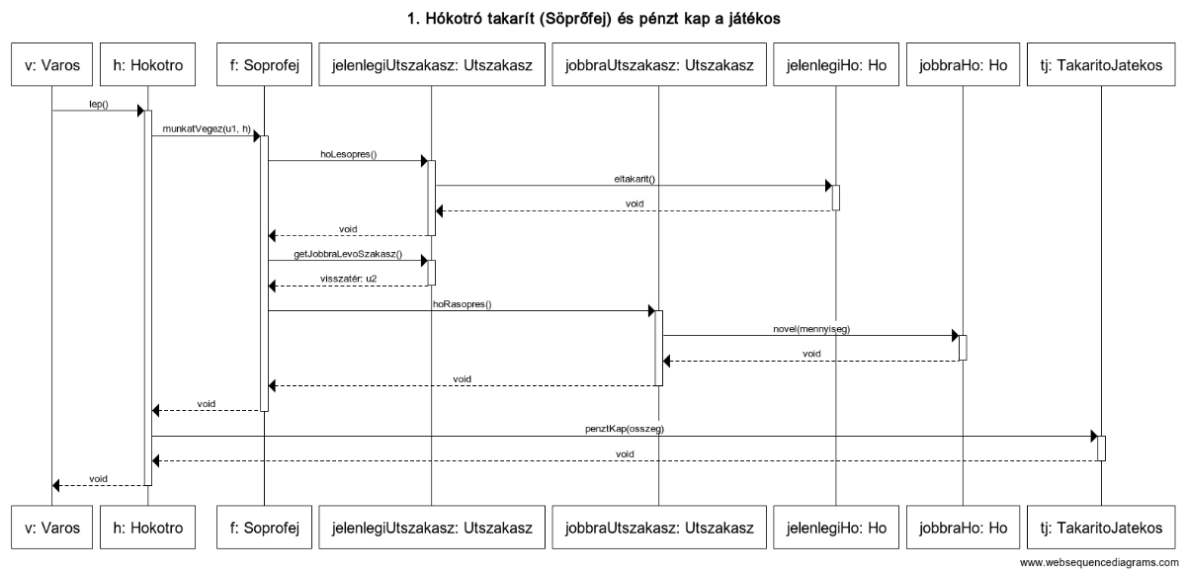

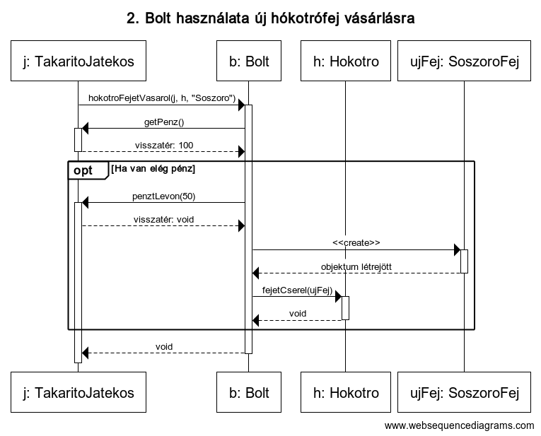
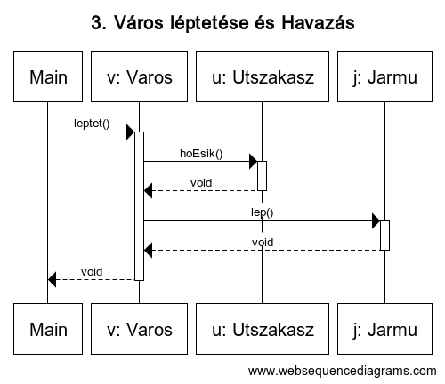

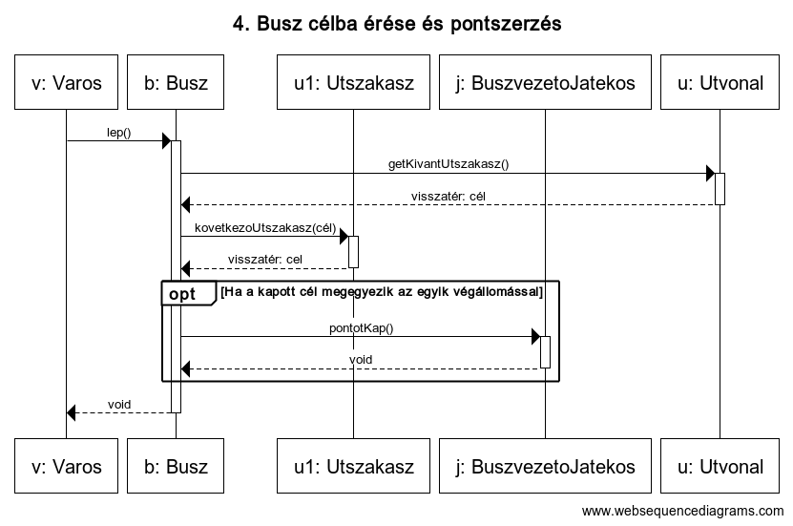
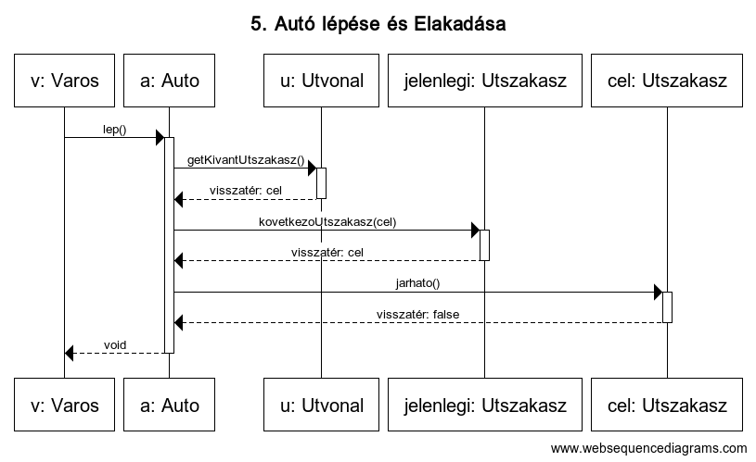
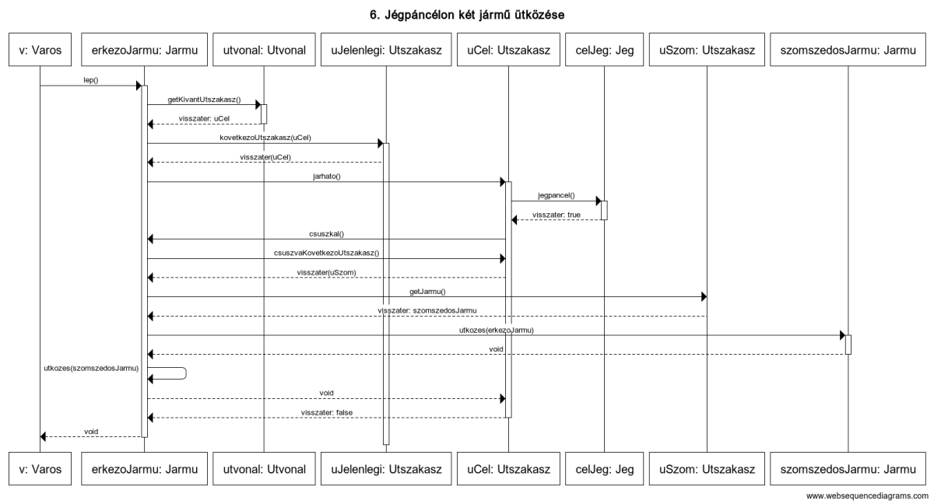

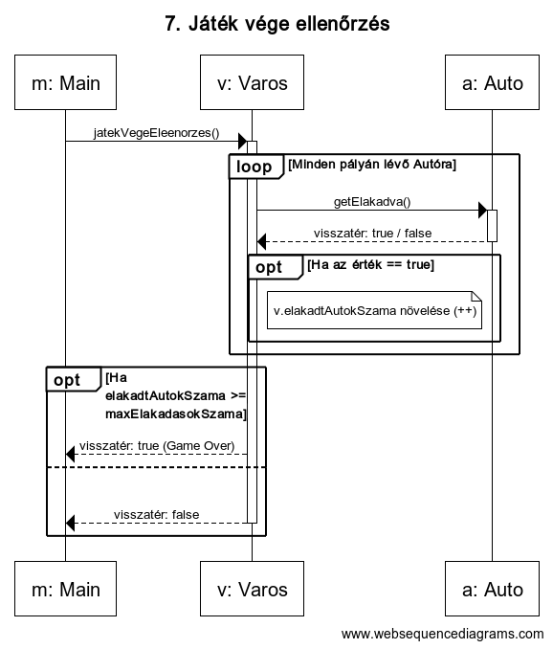
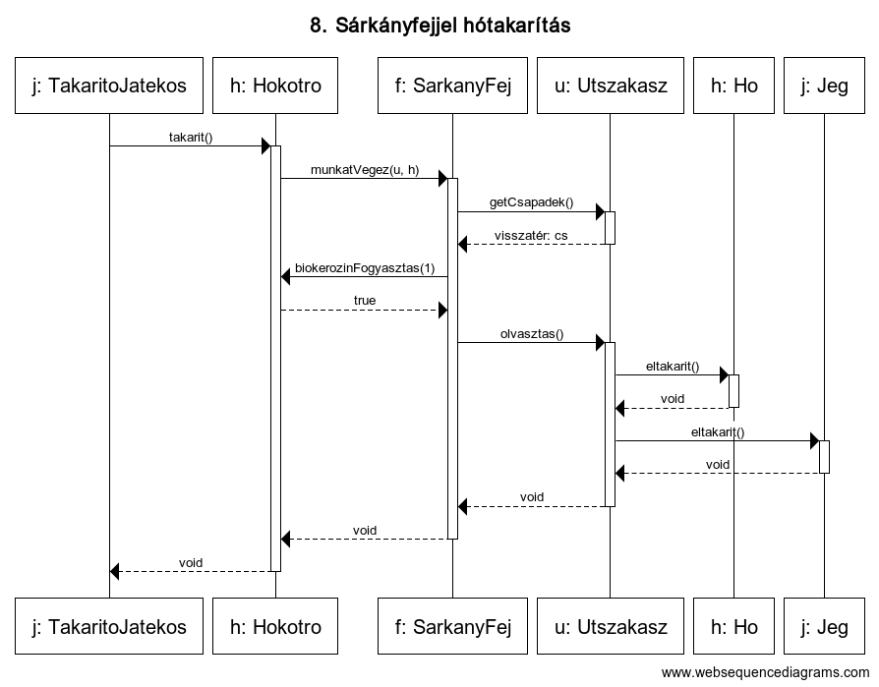
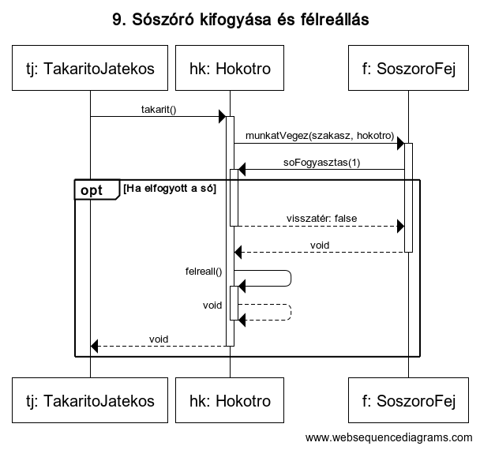

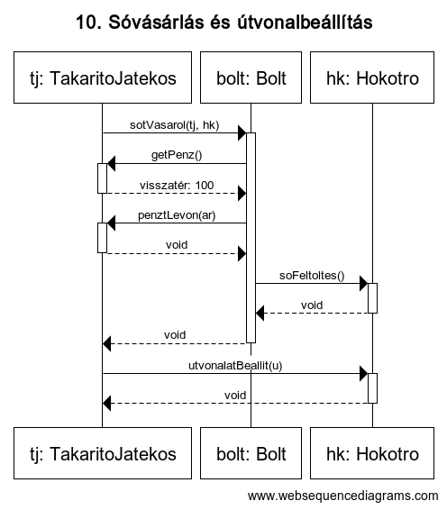
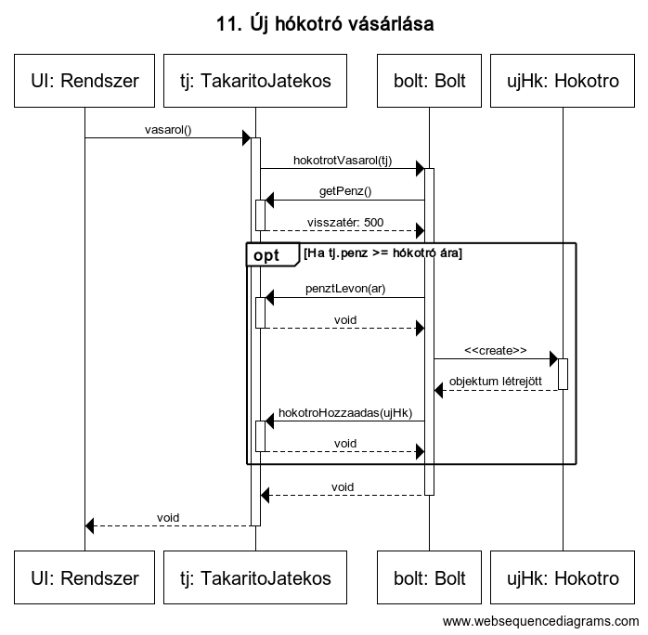

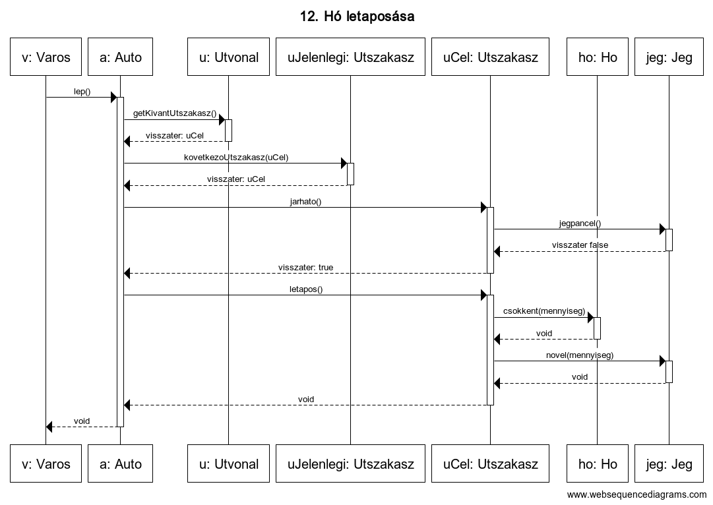

State-chartok

1. Auto állapotai
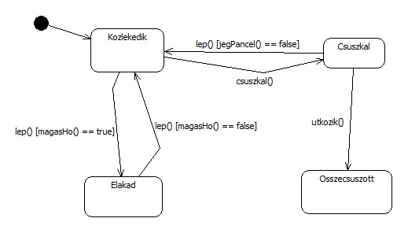

2. Busz állapotai
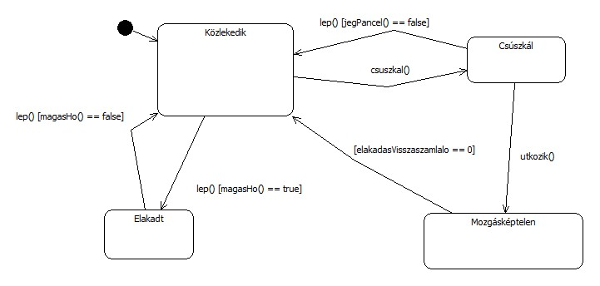

3. Utszakasz állapotai
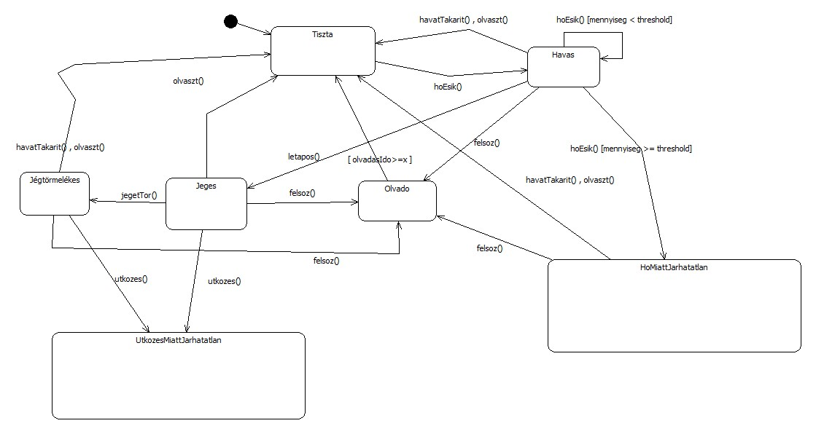

Napló

Kezdet | Időtartam | Résztvevők | Leírás
2026.03.03. 16:00 | 2 óra | Egri  Bánhalmi  Pap  Vashegyi  Mártonyi | Feladatok megbeszélése, feladatkiosztás, ütemterv készítés
2026.03.03. 17:00 | 3 óra | Pap | Osztály leírások készítése
2026.03.03. 17:00 | 3 óra | Bánhalmi | UML osztálydiagram készítése
2026.03.04 | 1 óra | Vashegyi | Objektum katalógus bővítése
2026.03.04. | 1 óra | Mártonyi | Osztály leírások bővítése
2026.03.04 | 2 óra | Egri | Osztály leírások bővítése, Objektum katalógus kiegészítése
2026.03.05 | 3,5 óra | Egri  Bánhalmi  Pap  Vashegyi | Osztály leírások készítése  Objektum katalógus kiegészítése  UML-ek készítése / kiegészítése
2026.03.05 18:00 | 1 óra | Egri | Osztály leírások készítése
2026.03.06. 17:00 | 5 óra | Pap | Osztály leírások refaktorálása
2026.03.07. 17:00 | 5 óra | Bánhalmi | Szekvencia diagramok készítése
2026.03.07. 15:00 | 3 óra | Bánhalmi  Pap  Vashegyi  Mártonyi | Megbeszélés  State chartok elkészítése
2026.03.08 21:00 | 4 óra | Bánhalmi  Pap  Vashegyi | Dokumentum áttekintése, formázása  State chartok átbeszélése, pontosítása
2026.03.11 14:00 | 3 óra | Bánhalmi  Pap  Vashegyi  Egri  Mártonyi | Osztálydiagram szerkesztése,  OO átbeszélése
2026.03.14.21:00 | 2 óra | Egri | osztálydiagram javítása, osztályleírások kiegészítése
2026.03.15. 20:00 | 3 óra | Egri | state chartok javítása, osztálydiagram javítása, leírások javítása
2026.03.15 16:00 | 4 óra | Bánhalmi | Szekvencia diagramok javítása az új osztálydiagram alapján.
2026.03.14 18:00 | 4 óra | Mártonyi | Diagramok szerkesztése
2026.03.15. 21:00 | 3 óra | Pap | Osztályleírások javítása, a doksi átnézése

